附：疫情防控期间支持教师在线教学能力培训资源包链接
（截至 2020 年 2 月 19 日）

一、教师在线教学攻略
1.全国中小学教师信息技术应用能力提升工程执行办（华东师范大学）：
在线教学攻略集
https://mp.weixin.qq.com/s/1vbf5NspebuLs9PaW9ziFg。

2.京师在线网站（北京师范大学）：
基础教育教师在线教育教学能力提升培训公益项目 https://www.bnuonline.com/。

3.教师信息技术应用能力提升工程创新培训平台（华南师范大学）教师在线教学能力提升通识培训课程。
中小学教师培训网 http://px.scnu.edu.cn，
手机教师网 http://jpkc.gdou.com/wechatlive/home/teacher。

4.华东师范大学：停课不停学，在线教学37问与答》
https://mp.weixin.qq.com/s/LIwAvQVK4wQBW-0kv_kig。
（持续更新中……）

二、国家教师培训资源服务平台
1.国家中小学网络云课堂（中央电教馆）：
提供中小学网络课程、教师在线教学能力提升通识培训课程、直播课程平台 http://ykt.eduyun.cn。

2.中国教育干部网络学院（国家教育行政学院）：
疫情应急专题校园长学习课程 http://s.enaea.edu.cn/h/fy/。

3.国家开放大学在线师训平台：
中小学教师信息技术应用系列课程 https://zxsx-kfkc.webtrn.cn。

4.教师信息技术应用能力提升工程创新培训平台（陕西师范大学、陕西省高等教育 MOOC中心）：
教师教育慕课平台 http://www.jixuet.net/。
（持续更新中……）

三、国培计划信息技术应用资源
1.全国中小学教师继续教育网：http://www.cedu.com.cn/course.html?cateId=9。涵盖疫情防护、心理健康、校园安全、通识课程及教师教学能力提高、教师指导学生在线学习等多方面的课程，提供服务内容包括在线学习服务及在线学习数据支持。疫情防控期间，上述服务均免费使用。

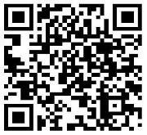
2.百年树人网：https://www.bcvet.cn/。涵盖幼儿园、小学、初中、高中及职业院校教师的教师专业发展指导、教学技能提升、教师信息技术素养提升和开展线上教学能力提升的相关课程。疫情防控期间，上述服务均免费使用。



3.奥鹏教师教育网：http://www.ourteacher.com.cn/。涵盖科普知识传播；疫情期间心理辅导；如何选择在线平台；如何进行平台操作；如何上好一节在线直播课；直播前如何准备教学设计；如何组织线上教学；如何发布作业和总结提升；在线实验课怎么上；在线体育课如何进行……疫情防控期间，上述服务均免费使用。



4.中国教师研修网：http://www.teacherclub.com.cn/。涵盖以下十六个专题。OFFICE软件应用技巧、思维导图助力教学、技术支持的课堂教学、技术支持的学习评价、技术支持的家校沟通、教育大数据与在线研修、技术支持的在线教研、线上群体学习组织、微课的内容设计、微课的录制和拍摄、微课的制作技巧、如何制作教学微课、微课在教学中的应用、数字资源检索与管理、移动端软件应用技巧、音视频图片处理技巧。疫情防控期间，上述服务均免费使用。

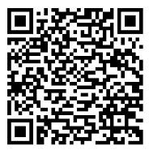
5.腾讯空中课堂：https://ke.qq.com/。免费提供学校教师办公服务、线上直播课程服务。疫情防控期间，上述服务均免费使用。

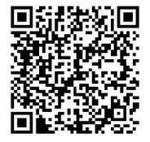
6.基础教育教师培训网（高等教育出版社）:https://per.chinabett.com。涵盖中小学幼儿园全学段、全学科及师德师风、高中课改、统编三科教材、心理疏导、信息技术应用能力提升等相关在线研修及在线学习数据支持。疫情防控期间，上述服务均免费使用。

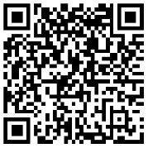
持续更新中……

四、名师名校长防疫课程案例集
1.中国教育干部网络学院公众号（国家教育行政学院）：
https://mp.weixin.qq.com/mp/profile_ext?action=home&__biz=MzUyNDMwMjkzNA==&scene=124#wechat_redirect



2.教师报公众号（中国教师报）：
https://mp.weixin.qq.com/mp/profile_ext?action=home&__biz=MzI5MTE3MTExOQ==&scene=124#wechat_redirect


持续更新中……

